
وزارة التعليم العالي والبحث العلمي
جامعة القادسية
كلية الفنون الجميلة
قسم التربية الفنية

(( الصورة الفوتوغرافية وتجلياتها في الفن التشكيلي ))

بحث مقدم الى قسم التربية الفنية
وهو جزء من متطلبات مادة بحث تخرج لنيل درجة البكالوريوس

اشراف
م . د . اسراء قحطان جاسم
اعداد الطالب
علي حسن هادي

2021 م 1442ه

بِسْمِ اللَّـهِ الرَّحْمَـٰنِ الرَّحِيمِ

{ اللَّهُ الَّذِي جَعَلَ لَكُمُ الْأَرْضَ قَرَارًا وَالسَّمَاءَ بِنَاءً وَصَوَّرَكُمْ فَأَحْسَنَ صُوَرَكُمْ وَرَزَقَكُم مِّنَ الطَّيِّبَاتِ ذَٰلِكُمُ اللَّهُ رَبُّكُمْ فَتَبَارَكَ اللَّهُ رَبُّ الْعَالَمِينَ}

صدق الله العظيم
سورة غافر آية (64)

الاهداء

الى حسن واختياره الرائع (والدي)

علي

الشكر والتقدير
اتقدم بجزيل الشكر والامتنان العظيم الى الله عز وجل الهي لك الحمد الذي انت اهله نعم على ما كنت اهله.
متى ازداد تقصيرا تزيدني تفضيلا كأني بالتقصير استوجب الفضل الحمد لله في سري وفي علني الحمد لله في حزني وفي سعادتي.
في البداية لا يسعني الا ان اخص بأسمى عبارات الشكر والتقدير الى عمادة كلية الفنون الجميلة واساتذة رئاسة قسم التربية الفنية المحترمون الذين تلمذت على ايديهم في مراحل دراستي الجامعية.
كل الثناء والتقدير الى الاستاذة المشرفة على البحث (اسراء قحطان جاسم) لما بذلته لي من وقت وجهد وارشادات وتشجيع في عملي هذا .
اخيرا شكري تقديري الى كل صديق ساندني من قريب او بعيد ولو بكلمه او دعوه.

الباحث

ملخص البحث
يعنى البحث الحالي بدراسة (الحلم وتجلياته في نتاجات علاء بشير) وتضمن البحث أربعة فصول, احتوى الفصل الأول مشكلة البحث وأهميته والحاجة إليه وهدفه وحدوده , وتحديد المصطلحات الواردة فيه. فقد تناولت مشكلة البحث مفهوم الحلم الذي يعد الحلم مادة خام لاستخدام الفكر والحدس على السواء من أجل بلوغ التأويل الصحيح ويتصل ذلك التأويل اتصالا مباشراً بعملية الإبداع الفني, وان الفنان (علاء بشير) يعكس مشاعره وأحاسيسه وأفكاره في هذه النتاجات أو التراكيب الفنية، لتتجلى مشكلة البحث من خلال التساؤل الآتي :

ما الحلم وما تجلياته في نتاجات علاء بشير ؟

وهدفت الدراسة الحالية إلى : تعرّف الحلم وتجلياته في نتاجات علاء بشير.
وقد اقتصرت حدود البحث, على دراسة النتاجات الفنية للفنان (علاء بشير) بين عامي (1988ــ 2010) الرسم , والتي حصل عليها الباحث من مصورات الكتب وشبكة الأنترنيت ومقتنيات خاصة بالفنان من خلال صفحة فيسبوك الخاصة بالفنان، وتم تعريف عدد من مصطلحات هذه الدراسة .
بينما أشتمل الفصل الثاني على الإطار النظري وما اسفر عنه من مؤشّرات, ليحتوي على مبحثين وهي كالآتي :
ــ المبحث الأول : الحلم مفاهيميا.
ــ المبحث الثاني : الابعاد المفاهيمية والجمالية لنتاجات الفنان علاء بشير.

في حين احتوى الفصل الثالث على اجراءات البحث, وتضمّنت مجتمع البحث والبالغ (40) عملا فنيا, وعينة البحث التي تم اختيارها بالطريقة القصدية, وبلغت (3) عملاً فنيّاً.

أما الفصل الرابع فقد تضمّن نتائج البحث, الاستنتاجات, التوصيات, والمقترحات, ومن النتائج التي توصل إليها الباحثة هي :

1- تعبر نتاجات الفنان (علاء بشير) عن ما هو ذاتي رمزي، فقد عكس همومه وغربته بشكل غريب ومنفصل عن الواقع.
2- بعض رسومات الفنان (علاء بشير) متناصة من أعمال الفنان (سلفادور دالي) حيث لجأ الى اساليب حلمية للتعبير عن الواقع المعاش.
وأشار الباحث إلى مجموعة من الاستنتاجات والتوصيات والمقترحات ذات العلاقة بموضوع البحث.

المحتويات
الموضوع | الصفحة
الآية | أ
الاهداء | ب
شكر وتقدير | ج
الملخص : | د ـــ ه
المحتويات: | و ـــ ز
الفصل الأول: الاطار المنهجي للبحث | 2ـــ
مشكلة البحث | 2- 3
أهمية البحث والحاجة اليه
هدف البحث
حدود البحث
تحديد المصطلحات البحث | ـــ
الفصل الثاني : الاطار النظري والدراسات السابقة | ــ
المبحث الاول : الحلم مفاهيميا | ــ
المبحث الثاني : الابعاد المفاهيمية والجمالية لنتاجات الفنان علاء بشير. | ــ
المؤشرات التي اسفر عنها الاطار النظري: | ــ
الدراسات السابقة
الفصل الثالث: منهجية البحث | ــ
مجتمع البحث :
عينة البحث :
أداة البحث:
منهج البحث:
تحليل نماذج عينة البحث | ــ
الفصل الرابع: النتائج ومناقشتها | ــ
نتائج البح | ــ
الاستنتاجات | ــ
التوصيات
المقترحات
المصادر والمراجع : | ــ
الملخص باللغة الانكليزية | A-

الفصل الاول
الإطار المنهجي
أولا / مشكلة البحث
تعد الفنون بأشكالها وتكويناتها الجمالية من أقدم العصور حتى عصرنا هذا، واهم لغات التعبير والتفاهم بين الشعوب بكل اتجاهاتها واختلافاتها وأبعادها المعرفية، منذ العصر البدائي اذ كانت الصورة جزء من حياته في تلك الفترة، حينها كان الصيادون يرسمون اشكال الحيوانات التي يصطادونها على جدران الكهوف واكثرها شيوعا صوره الدب المصنوع من الفخار الذي رسمت صورته على جدران تلك الكهوف الاعتقاد الذي يسهل نجاح الصيد لذلك الحيوان، وشكلت الصورة عنصر ذا أهمية كبرى للإنسان القديم والمعاصر على مر الزمن وازدادت صلة الترابط بين الأنسان والصورة فجاءت الصورة أداة للكشف عن افكاره الذاتية ثم توالت الاستخدامات الفنية للصورة لحين ما بدأ يعرف اهمية مساقط الضوء ومساحات الظلال عليها والمعاني التي يمكن استخراجها من عملية التباين بين الظل والضوء.
المرحلة الحديثة والمعاصرة مكّنت من تطوير فرص التجريب وتداخل الخامات وعناصرها في الوظيفة الجمالية وتدعيمها بقابلية طرح المفهوم لتصبح أسلوب عرض فني كما هو التوافق التمثيلي والتعبيري في العلاقة التي تخلقها الصورة الفتوغرافية وتداخلها مع الرؤية التشكيلية التي حوّلتها من عنصر إلى لوحة في حد ذاتها مكتملة الحضور الماورائي لفكرة طرحها فنيا، فمنذ ظهور الصورة الفوتوغرافية تعوّد المتلقي على البحث في تفاصيلها والتقاطها بحواسه، سواء تلك الغارقة في الماضي أو الحديثة المواكبة للحدث والمشاهد والطبيعة والإنسان وهو ما ساعد على تحولها من تثبيت وترسيخ الحدث والوقائع إلى التعبير الفني من خلالها باكتمال قيمها وتعدّد الأسلوب وتكاثف المعنى والتلقي والتذوق، فأصبحت الأساليب التشكيلية خاضعة لمنطق الفوتوغرافي وأثرها وتأثيرها فمن التجريد إلى الدمج والتركيب والواقعية المفرطة والكولاج لتماهى الجانب الإبداعي. بذلك تبلورت مشكلة البحث الحالي بالتساؤل التالي:
_ ما الصورة الفوتوغرافية وما تجلياتها في الفن التشكيلي؟

ثانيا/ أهمية البحث
تتجلى اهمية البحث الحالي :
أ_ دراسة الصورة الفتوغرافية المأخوذة من الواقع مباشرة ودور الفنان في العملية الجمالية والفنية بإعادة انتاج تلك الصورة .
ب_ تسليط الضوء على الجذور التاريخية للصورة الفوتوغرافية وجماليات استحضارها في الفن التشكيلي .
ج_ يفيد البحث الحالي الدارسين في مجال الفنون عامة .
ثالثا/ هدف البحث
يهدف البحث الى :
- التعرف الصورة الفوتوغرافية وتجلياتها في الفن التشكيلي.
رابعا/ حدود البحث
يتحدد البحث الحالي بدراسة الصورة الفوتوغرافية في الفن التشكيلي للفترة الزمنية (1860–1880) ، وللأعمال المنفذة بمادة الزيت المتواجدة في اوربا والتي يمكن الحصول عليها من الكتب والمصادر وشبكة الانترنيت.
خامسا/ تحديد المصطلحات
- الصورة في القران الكريم "لَّذِي خَلَقَكَ فسَوَّاكَ فَعَدَلَكَ فِي أَيِّ صُورَةٍ ما شَاءَ رَكَّبَكَ"⁽⁾.
الصورة (لغويا)
صُورَةُ: الشَّكْلُ: صُوَرٌ وصِوَرٌ وصُوْرٌ، صَيِّرُ: الحَسَنُها، وقد صَوَّرَه فَتَصَوَّر، وتُسْتَعْمَلُ الصُّورَةُ بمعنى النَّوْعِ والصِّفَةِ صَورَةُ: شِبْهُ الحِكَّةِ في الرأسِ، حتى يَشْتَهِيَ أن يُفَلَّى، صارَ: صَوَّتَ، وعُصْفورٌ صَوَّارٌ، صارَ الشيءَ صَوْراً: أمالَهُ أوهَدَّهُ⁽⁾.
الصورة (اصطلاحا)
عرفها (صليبا) في المعجم الفلسفي: بأنها الشكل الهندسي المؤلف من الأبعاد التي تحدد بها نهايات الجسم، كصورة الشمع المفرغ في القالب، فهي شكله الهندسي. وتطلق على ما يرسم بالقلم او آلة التصوير أو على ارتسام خيال الشيء المحسوس الغائب عن الحس⁽⁾.
الصورة الفوتوغرافية (اجرائيا)
آلة تنقل صورة الأشياء المجسّمة بانبعاث أشعّة ضوئيّة من الأشياء تسقط على عدسة في جزئها الأماميّ ومن ثمّ إلى شريطٍ أو زجاج حسّاس في جزئها الخلفيّ، فتطبع عليه الصّورة بتأثير الضّوء فيه تأثيرًا كيماويًّا.
تجليات (لغويا)
تَجَلَّى، تَجَلِّي الحَقِيقَةِ: ظُهُورُهَا وَانْكِشَافُهَا يَعِيشُ الصُّوفِيُّ لَحْظَةَ التَّجَلِّي: مَا يَنْكَشِفُ فِي قَلْبِ الصُّوفِيِّ مِنْ أَسْرَارِ الغُيُوبِ، إِشْرَاقُ ذَاتِ اللهِ وَصِفَاتِهِ⁽⁾.
تجليات (اصطلاحا)
التجلي ما يظهر للقلوب من أنوار الغيوب . وهو على نوعين: الأول هو التجلي الذاتي، تجلي الذات وحدها لذاتها، وهي الحضرة الإلهية التي لا نعت فيها ولا رسم، أما الثاني هو الذي تظهر به أعيان الممكنات الثابتة التي هي شؤون الذات لذاته⁽⁾.
التجليات (اجرائيا)
بيان التأثيرات الفنية في الفن التشكيلي على الفوتوغراف والصورة الفوتوغرافية تحديدا.

الفن التشكيلي (لغويا)
مَنْسُوبٌ إِلَى التَّشْكِيلِ
- الفَنُّ التَّشْكِيلِيُّ : فَنٌّ مِنْ فُنُونِ الرَّسْمِ أَوِ النَّحْتِ، قَائِمٌ عَلَى رَسْمِ الْمَنَاظِرِ الطَّبِيعِيَّةِ أَوِ الاجْتِمَاعِيَّةِ وَنَحْوِهِمَا فِي أَحْجَامٍ وَأَشْكَالٍ مُعَيَّنَةٍ حَسَبَ رَسْمِهَا ⁽⁾.
الفن التشكيلي (اصطلاحا)
هو ذاك النوع من الفنون الذي يعبر من خلاله الفنان عن أفكاره ومشاعره، حيث يسعى إلى تحويل المواد الأولية إلى أشكال جميلة؛ كالعمارة، والتصوير، والزخرفة، والنحت، ويتم إدراك هذا النوع من الفنون من خلال حاسة البصر؛ لذلك يسمى بالفن البصري، أو المرئي⁽⁾
ج – الاجرائي :
هو نوع من أنواع الفنّ، حيث يعتمد على كلّ شيء من الواقع مُصاغ بطريقةٍ جديدةٍ وبتشكيل جديد وفريد، الفنّان التشكيليّ يستوحي رسوماته من مُحيطه وواقعه باستخدام رؤيته ومنهجه الخاص.

المبحث الأول/ جمالية الصورة الفتوغرافية

بدأ إحساس الإنسان بالجمال عبر التاريخ من بداية البشرية ومنذ أن وطئت اقدامه ظهر الأرض، بقدراته البسيطة وفقًا لظروف حياته البدائية ، للتعبير عن مكنوناته ورغباته الملحة لتعريف الآخرين على منتجاته الابداعية، من خلال رسومات الكهوف، والحرف اليدوية كالأواني الفخارية المتمثلة في الأدوات المنزلية التي استخدمها في حياته اليومية ، أو المعدات الحرفية، والآلات الزراعية ، والانواع مختلفة من الأسلحة التي كان لها دور بارز في حياته، الى ان تغيرت المفاهيم عبر العصور وعبر جميع المراحل التاريخية البشرية، ولعبت الصورة بأشكالها المختلفة دورها البارز في إثبات الحقائق التي أراد الإنسان إظهارها للآخرين أو معاصريه أو من تبعوه. وارتبط مفهوم (الصورة) بقدرات كل عصر ، ومنذ أن التقطت الصورة الأولى خلال القرن الثامن عشر الميلادي وحتى اليوم ظهرت العديد من الأمثلة على مفهوم (الصورة) وها هي اليوم قد وصلت إلى مرحلة متقدمة جدًا مقارنة بـ ما كانت عليه خلال القرون الماضية، وأصبح للصورة الفوتوغرافية اليوم لغتها وبلاغتها وأساليبها الفنية ومقوماتها الجمالية فهي تسجيل حتى واقعي وتاريخي للحياة العابرة فما يسجل في لحظة قد يكون خالدا إلى فترة من الزمن وقد يكون دليلا وشاهدا على العديد من الأحداث⁽⁾ .
يطبق المصور الفوتوغرافي الفنان ذات القواعد الأساسية في تكوين الإنسان ، فأي بشر يكره تماما الضعف والتردد والقلق وأيضا يكره المصور أن يكون هناك موضوعان أو أكثر متنافسان داخل تكوين جمالي واحد ، ولا يحاول المصور ألا يضمن صورته مساحات متساوية من الظلام أو النور حتى لا تبدو الصورة مشقوقة إلى نصفين متساويين بواسطة خط أفقي أو رأسي مثل عمود إنارة أو خط السماء والتقائها بسطح الأرض لأن هذا سيولد في نفس المشاهد صراعا لا سبيل إلى حله . والتكوين الجمالي يوضح قدرة المصور على ترتيب موضوع الصورة في أوضاع مريحة للعين وهي قدرة ذاتية نابعة من صميم المصور وموهبة حباه الله بها وميزة داخلية ذاتية يمتاز بها عن سواه ورغم وجود قوانین و اشارات للتشكيل الجمالي مستقاة من تحليل لوحات رسامي عصر النهضة ، إلا أن هذه القوانين تعتبر مقاييس نسبية بالدرجة الأولى فالقواعد التي تحكم العلاقة بين الكتل والخطوط والمسافات کسرها مصورون وحققوا نتائج جمالية باهرة بينما قلدهم آخرون وغاصت أعمالهم مع النسيان ⁽⁾.

السؤال هنا هو كيف السبيل إلى التكوين ؟ وتجيء الإجابة ببساطة متى استطاع المصور الفوتوغرافي التخيل المرن للمنظر الذي سيصوره ، وعرف كيف يسجل على الفيلم الحساس من مجرد نقط سوداء وبيضاء أو مساحات ملونة لا نهائية العدد لأمكنه بذلك الحصول على صورة جمالية جيدة . فالعين تدرك تفصيلات مناطق الظلال بينما تتخلف العدسة والفيلم عن نقلها بنفس الأمانة التي تسجل بها مناطق الإضاءة العالية ، كما أن مناطق الإضاءة العالية تبدو أخاذة للعين بينما تظهر على الفيلم غير مريحة للرؤية ، أضف إلى ذلك أن عين المصور ترى المنظر بأبعاده الثلاثة الفراغية بينما العدسة والفيلم يقدمان للمشاهد صورة مسطحة تفتقر إلى البعد الثالث ما لم يناور المصور بآلة التصوير ، والإضاءة الاشعار مشاهد الصورة بالبعد المفقود وكثيرا ما تبدو المناظر الطبيعية مبهرة للعين والمشاهد ولكنها تفقد هذا الإبهار على هيئة صورة وقد يصاب المصور بصدمة من مجرد رؤيتها . لذا وجب على المصور خلق وتنمية قدرته الذاتية على تخيل شكل المنظور المجسم عندما يتحول إلى مسطح كما يتوقعه على الصورة النهائية ولن يخلق هذا الإحساس إلا بتكرار النظر عير محدد منظر آلة التصوير وتخيل الأوضاع على الفيلم ثم إعادة ترتيب مكونات الصورة إن كانت إفراد أو تعديل زوايا التصوير حتى يحصل المصور في النهاية على تخيل مقبول يقره الذوق السليم ، فليس من المعقول اليوم أن تظل صورنا على شواطئ البحار مجرد أشخاص مرصوصة رصا مشتة النظرات إلى العدسة مبتسمين في بلاهة بينما لو تحرك المصور قليلا الإحساس الجانب فإنه سوف يسجل صورة رائعة . وتعتبر البساطة وقوة التعبير أحد أهم عناصر الصورة الجمالية ولهذا يجب الابتعاد عن حشر جزئيات كثيرة داخل الكادر الواحد مما ينجم عنه ضياع الفكرة الأساسية وسط زحام الصورة ويفقد جزءا كبيرا من الانسجام مما يشتت انتباه المشاهد ويضلله عن التوصل مباشرة وفوريا إلى الهدف المنشود⁽⁾.
هناك عدة نقاط لقواعد التكوين وجمالية الصورة كالآتي :
1:الخطوط القيادية
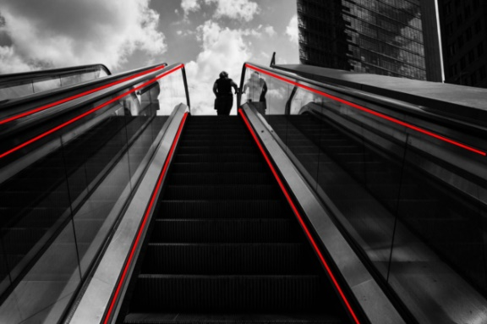
يمكن قيادة عين المشاهد تلقائيا من خلال الخطوط القيادية وبعض الأشكال الهندسية. حيث تساعد الخطوط القيادية في جعل التركيز ينصبُّ جهة الموضوع كمركز للاهتمام. فإن تمكنت العين الطبيعية من متابعة التحرك وفق هذه الخطوط حتى تقف على لُب الموضوع، فإن ذلك يعطي انطباعا متناغما جدا كما في الشكل رقم (1). وعلى العكس من ذلك فسيجعل المشاهدة مرهقة جدا⁽⁾.
شكل رقم (1)
2: قاعدة الأثلاث
وهي قاعدة تختلف قليلا عن مفهوم النسبة الذهبية، حيث يتم تقسيم الصورة الى ثلاثة مناطق بشكل تقديري. وعادة ما يفضّل وضع الموضوع المهم بعيدا عن المركز بنسبة قليلة. طبعا لا يعني ذلك فقط التحرك أفقيا (يميناً ويسارا) بل ايضا الابتعاد عن المركز على المحور الرأسي (علوا ونزولا)،هذا سيقودنا نحو أربعة تقاطعات (أعلى اليسار، أعلى اليمين، أسفل اليسار، أسفل اليمين) حيث تعبر نقاط هذه التقاطعات الى المكان المثالي لوضع الموضوعات الأهم. لكونها النقاط المفضلة لتركيز اهتمامنا كما في الشكل رقم (2).
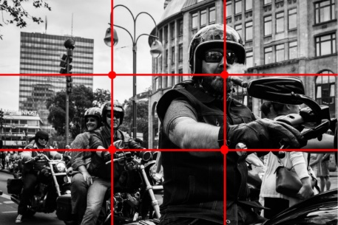

شكل رقم(2)

3: مثلثات
الأشكال الهندسية تساعد على السيطرة على حركة تدفق البصري داخل الصورة. إنها تنشئ مسار التدفق البصري، وتخلق شيئا من الحركة الديناميكية، لأن الأشكال مثل مثلثات أو دوائر ليست ذات نهايات مغلقة⁽⁾. كما في الشكل رقم (3).
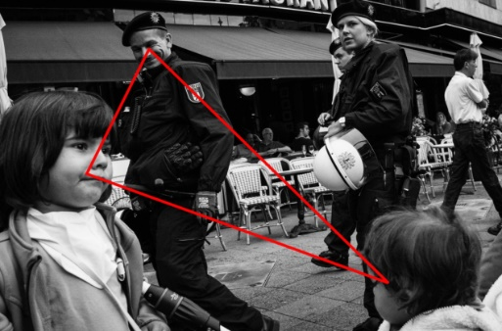
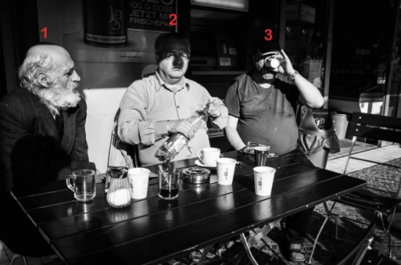

شكل رقم (3)

4: قانون العدد الفردي
الصورة أعلاه بالفعل تبين لنا مثالا على ثلاثة موضوعات والتي تشكل معا المثلث. وهذا لا يعني أن الموضوع مرتبط بالعدد ٣، فالأمر ذاته مع 5 أو حتى 7نقاط لعناصر مهمة بإمكانه أن يزيد من القيمة الجمالية للصورة بشكل هائل.
5:كسر التناظر
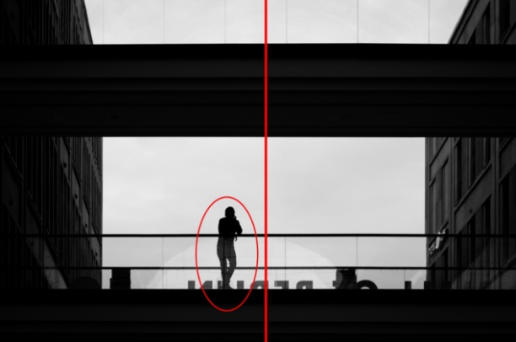
وجود صورة متناظرة يعد أمرا جيدا، ولكن الصورة التي يكون التناظر فيها بنسبة 100٪ متناظرة فإنه من السهول جدا إدراكها الى الدرجة التي تفقد فيها القدرة على إثارة الاهتمام. ومن أجل جعلها مثيرة للاهتمام بشكل أفضل، فبالإمكان ببساطة استخدام أحد الموضوعات التي
تختلف قليلا عن المستوى المقسم. كما في الشكل رقم (4)
شكل رقم (4)
يمكن لعناصر التكوين السابقة أن تساعد في انشاء صور تتمتع بجماليات ممتعة، ولست بحاجة لأن تكون قد ولدت مزودا بعين استثنائية من أجل أن تدرك تلك الصور المثيرة للاهتمام، فالجميع لديه ذلك الإحساس الجمالي. إنما العلامة الفارقة تكمن في قدرة الشخص على شرح وتفسير تلك الجماليات سواء كانت صورة فوتوغرافية أو لوحة تشكيلية. وبكلمة أخرى: إن وجود صورة ناجحة هي من حيث احتواءها للجماليات كل ما يراه الفنان الفوتوغرافي. ولكن الإشكالية في ثنائية العلاقة بين المشهد والفنان ، هو التلقائية والصدفة المباشرة والسريعة والتي لم يفطن لها الشخص او هو العصب الأساسي / المركزي في الفوتغرافيا وهو المعيار الأول والأخير لنجاح اللقطة وتميز صورتها وترى (سوزان سونتاغ) بان النظرة الى الواقع كغنيمة غريبة ، يجب أن تطارد وتمسك من قبل صياد مجتهد ذي كاميرا ، هي التي كونت التصوير الفوتوغرافي منذ البداية ...⁽⁾.

المبحث الثاني/ الصورة في الفن التشكيلي الحديث

أفرزت الحضارة من خلال معطياتها الكثير من التحولات في المفاهيم ، والحداثة أحد تلك المصطلحات الذي يتمتع بجذر تاريخي متحوّل، وله معان كثيرة ويشتبك مع مفاهيم مجاورة له من قبيل التجديد والتحديث والطبيعة وغيرها من المصطلحات، غير أن التجديد له، أرضية خصبة تطرح فيها قضايا الحداثة " إلاَّ أن الحداثة أكثر من التجديد ، وإن كان التجديد مظهراً من مظاهر الحداثة ، لأن التجديد إنتاج المختلف المتغير الذي لا يخضع للمعايير السابقة ، بل يسهم في توليد معايير جديدة، فالجديد نجده في عصور مختلفة ، لكنه لا يشير إلى الحداثة دائماً ولا يكون الجديد حديثاً بالمعنى الذي استقر للحداثة إلاَّ إذا كان يطرح القضايا الأساسية للحداثة "⁽⁾، تطور مفهوم هذا المصطلح بتطور الحداثة، فما كان حديثاً في السنة الماضية لا يكون حديثاً في هذه السنة، لقد مرَّ هذا المصطلح بمراحل من التغيّر السريع، ربما أسرع من الرومانسية أو الكلاسيكية الحديثة من الناحية التاريخية نستخدم هذا المصطلح لتحديد فترة انتهت ونستعمله كذلك لإيجاد نشاط الإنسان في ظروف معينة وما يتمخض عنه من وجهات نظر إنه " ذلك النمط من الوعي الإنسان المعاصر في أهمية اللحاق بحركة الزمن ، هذا الوعي الذي غالباً ما ينتهي باليأس تزايد سرعة هذه الحركة " ورغم ذلك تبقى الحداثة ذات تأثير بمشاعرنا التي تجعلنا نتصور أننا نعيش في زمن حديث . إنَّ الحداثة ليست أكبر من كونها محض حادثة جمالية طارئة جاءت نتيجة لأسباب يمكن تمييزها بوضوح ، إنها مشكلة حضارية وجمالية في آن واحد⁽⁾.
كانت عناصر العمل مترابطة ترابطا وثيقا لا سبيل إلى انفصامه. ونشاهد ذلك عبر مدى ارتباط المادة بالصورة، فإن هذا يعنى أننا أيضا عند دراستنا للصورة ( أو الشكل ) فإننا لا نستطيع أن نجعلها منفصلة عن العناصر الأخرى ( المادة - المحتوى - التعبير ) الإلهام إلا في الذهن ومن أجل التحليل والدراسة فحسب، وإذا كانت الصورة تشير إلى طريقة معينة في النظر إلى الأشياء والإحساس بها، وتقديم المادة محلّ الاختبار بحيث تكون على استعداد تام لأن تصبـح بطريقة فعالة ناجعة عنصراً لبناء خبرة جديدة - على حد تعبير "جـون ديوي⁽⁾".
بينما الصورة - أو شكل - العمل الفني - كما يرى "هربرت ريد" - هي الهيئة التي اتخذها العمل، ولا يعنينا إذا كان ذلك العمل الفني بناءً أو تمثـالاً، أو صورة أو قصيدة شعرية، أو سوناتا موسيقية. فإن كل شئ من هذه قد اتخذ هيئة خاصة أو متخصصة، وتلك الهيئة هي شكل العمل الفني، كما يعتقد (ريد) أن هذه الهيئة تكون من صنع إنسان ما هو الفنان الذى يضفى الهيئة على شئ ما. وإن كان يرى أن الفنان ليس فقط هو ذلك الشخص الذى يرسم الصور، أو يعزف الموسيقى، أو يقرض الشعر، أو يصنـع الأثـاث، بل أيضا يمكن أن يكون فنانا ذلك الذى يصنع الأحذية والثـياب -وهو بذلك يعود إلى التصور اليوناني القديم الذى يرى أن الفن هو إضفاء صورة على "هيولي" ، أو هو صنع شئ ما⁽⁾.
أن الشكل هو القيمة النفيسة للفن والمميزة له، والشكل يوضّح وُيثْرى وينظم التعقيد، ويوحّد العناصر البنائية للعمل الفني، فالرواية أو المسرحية تستعير الشخصيات أو الحوادث من الحياة الواقعية، ولكن تصرّفات الشخصيات وتأثير الظروف و الحوادث المتبادلة تعرض بطريقة بارزة، وتتخذ معالمها بحيث تكتسب فهما للطبيعة البشرية أعظم من أي فهم يمكننا اكتسابه من الحياة الواقعية ذاتها. كما أن العناصر التي يستخدمها الفنان ترتب على نحو يجعلها ذات قيمة فنية عميقة ⁽⁾.
ان ما حققه التصوير الفوتوغرافي من إنجازات أقر الكثير من الفنانين والمهتمين بأهمية هذا النوع الجديد من الصور، فقد اعتبرها ( جون ديوي ) طريقة جديدة وناجحة وعنصرا فعالا لبناء خبرة جديدة وأيضا هي العنصر العقلي القابل للفهم في موضوعات العالم وأحداثه، أما (تيتيان )، فاعتبرها وقائع جديدة مليئة ذات حياة مستقلة فرض التصوير الفوتوغرافي بإمكانياته الواسعة والجديدة ، على ميادين الاهتمامات الفنية التوجه إلى زوايا واتجاهات جديدة في الرؤية، كالعالم من أعلى، والعالم مكبرا، ومظاهر الحياة اليومية ، والكون والضوء . وجمال الآلات ، وتفسيق موضوعات المشاهد العالية ، والطبيعة الساكنة والمشهد الطبيعي ، ومشاهد ذات مغزى فشي وفلسفي كما فعل (هنري تالبوت)، حينها صور صدفة على جناحي فراشة مكبرة ، باستخدام تقنية الميكروسكوب الشمسي⁽⁾ ، (شكل 1 )

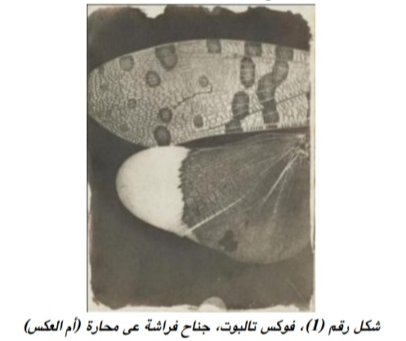

شكل ()
توطدت فكرة جديدة للجمال قوامها : ما هو جميل هو ما لا تراه العين ، وهي رؤية تفكيكية للعالم ، ولا شك أن التصوير الفوتوغرافي بدأ يتيح إمكانياته في التعبير الفني منذ مراحلة الأولى، فالفنانون التشكيليون هم أول من استخدم التصوير الفوتوغرافي في التعبير القني، كوسيلة لتصوير المشاهد اليومية للحياة . فقد كان لهذه التقنية الجديدة تأثيرات كثيرة على الفنون التشكيلية،كشفت الكاميرا الفوتوغرافية عن إمكانيات جديدة في اختيار الحقل البصري ، مما ساهم في تهيئة الظروف الموضوعية لظهور لغة بصرية جديدة ، وحضور التصوير الفوتوغرافي كظاهرة تورية في الثقافة البصرية . في بدايات القرن الماضي ، مكن الإنسان من تحليل حركة الأجسام ، حيث رصد مشاهد سباق الخيل ، من خلال مجموعة صور متتابعة تمثل ثبات حركة الحصان والمتسابق أثناء السباق للفوتوغرافي (إدوارد میبردج)، وكان ذلك ثورة في تفسير الحركة من تسلسل ونتابع الصور الفوتوغرافية ( شكل 2 )، وقد مثل تجزئ اللحظة الزمنية للمادة المتحركة في الواقع مفاهيم وطموحات الصورة الفنية لدى التكعيبيين والمستقبليين، حيث كان شغلهم الشاغل البحث في كينونة العالم وأسراره ، لفهم حركة الواقع والأجسام و المادة، ويعتبر الزهراني أن القرنين الثامن عشر والتاسع عشر حملا أعظم أشكال التحول وأسرعها في الابتكارات الفنية ، مقارنة بالتطورات البطيئة والمتباعدة خلال الحقب السابقة، فقد يفع ذلك الفن إلى منحي أكثر طرافة وغرابة فتطرف في كثير من توجهاته الفكرية، ولم يكن ذلك إلا بسبب الحريات الفتية وجرأتها في البحث والمعرفة التجريبية⁽⁾.
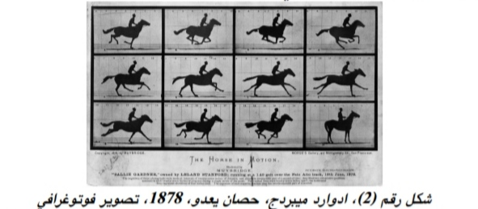

شكل ()
أدى البحث في العلوم البحتة والتجريب والقياس إلى طروحات و أساليب تعبيرية جديدة تبنت التجريب في الميدان البصري والتحقق من تفاصيله ، وذلك منذ مراحل التصوير الفوتوغرافي الأولى ( التوثيقية )، إذ كانت خصائص السرعة واقتناص العابر من الزمن قواعد ومزايا جديدة طبقت في مجال الفنون التشكيلية منذ بدايات المدرسة الانطباعية ، اذ وظف الفنان الانطباعي جمالية انتاج الآلة الفوتوغرافية في منجزه الفني واعتبروا الضوء هو العامل الأساسي في اللوحة على حد قول مونيه عندما سئل عن شخصية احدى لوحاته فأجاب (بأن أهم شخصية في اللوحة إنما هو الضوء)، وبدء تأثير الصورة الفوتوغرافية واضحا على النتاج الانطباعي حيث ابتعد الفنان الانطباعي عن رسم ما هو موجود من الواقع واتجه الى تصوير ما يراه بسرعة والذي يكون اكثر زوالا أي تسجيل اللحظة وهذا ما يجعل الفنان الانطباعي اقرب الى الصورة الفوتوغرافية في تجميد اللحظة وهو حضور زماني ومكاني للمشهدية إذ یُعتبر اقتناص هذه اللحظة أحد دعائم آلية اشتغال فن الفوتوغراف^{()،} مما جعل تقنية التصوير الفوتوغرافي وسيلة جديدة لإنتاج الصورة التشكيلية وعد التصوير الفوتوغرافي نموذجا لظاهرة الحداثة المتجددة ، التي أشار لها الرويلي بأنها استطاعت إزالة الأوهام وحررت العقل ، وكيفته مع مفاهيم وقيم الإبداع والابتكار والتطور المتسارع ومنذ ذلك الحين ، بدأت تتشكل الملامح الأولى للصورة الوسائطية ، خصوصا بعد اختراع الكهرباء والراديو ، حيث ظهرت تطورات واضحة في مفهوم الصورة الفنية وتقنياتها ، فالكثير من خصائص وسمات المدارس الفنية منذ بدايات القرن الماضي ، أظهرت تأثير سمات وخصائص التصوير الفوتوغرافي ، الأمر الذي أوجد قاعدة جديدة من قواعد الفن الحديث⁽⁾ .

المبحث الثالث/ الصورة في فن ما بعد الحداثة
تفرض التطورات الفنية مواكبة ضرورات الحداثة التشكيلية باختلاف رؤاها البحثية والجمالية التي تطرح تعدّد الأساليب وابتكار المفاهيم وتوظيف العناصر والخامات لخدمة المنجز والانطلاق به لترسيخ الوظيفة التعبيرية وتأثيرها في المتلقي حسا جمالا وذوقا، الحديثة والمعاصرة مكّنت من تطوير فرص التجريب وتداخل الخامات وعناصرها في الوظيفة الجمالية وتدعيمها بقابلية طرح المفهوم والمفاهيمية لتصبح أسلوب عرض فني كما هو التوافق التمثيلي والتعبيري في العلاقة التي تخلقها الصورة الفتوغرافية وتداخلها مع الرؤية التشكيلية التي حوّلتها من عنصر إلى لوحة في حد ذاتها مكتملة الحضور الماورائي لفكرة طرحها فنيا. وفرت الوسائط التشكيلية التقليدية والفوتوغرافية المعاصرة نظما ونسقا جديدة تكاملية في ادوار التعبير عن المعاني والدلالات الإنسانية الرمزية للرقية الفنية ، وتوجيه المتلقي عبر وسائل الإبهام والمشاورة والخداع، وكلاهما يولد دلالات تعبيرية وقيم إبداعية متميزة ولكونهما من نسيج بناء الفكر الفني المال من قبل الفنان فهما يحظيان بقيمة عالية من التفكير الفلسفي ، سواء في اللوحة التشكيلية أو التصوير الفوتوغرافي وذلك عبر استعاراتها المعدلة محققة استجابة للتفاعل الروحية ويسميها (أورتيغا ) باستعارة العلو وما فوق الواقع ، فالأنماط الظاهرية التي تعتمد على الحقائق المباشرة لا تحقق الروية الفنية والتعبير عن الواقع واشكالياته ، وكانت مجمل الحركات الفنية الحديثة كالتعبيرية والتنمية والتجريدية والرمزية تحقيقا لاستعارة العلو، كما أن الصورة لم تعد تسجيلا اللحظة مرئية في مكان ما اذ تجاوزت وظيفتها التقنية ودخلت في عملية الصياغة الذهنية ولعبة الحقيقة والزيف فالصورة ، وأن باتت قادرة على فضح الحدث، لكنها صالحة أيضا للاستعمال من أجل إخفاء حقائق كثيرة، فمنذ ظهور الصورة الفوتوغرافية تعوّد المتلقي على البحث في تفاصيلها والتقاطها بحواسه، سواء تلك الغارقة في الماضي أو الحديثة المواكبة للحدث والمشاهد والطبيعة والإنسان وهو ما ساعد على تحولها من تثبيت وترسيخ الحدث والوقائع إلى التعبير الفني بها باكتمال قيمها تعدّد الأسلوب وتكاثف المعنى والتلقي والتذوق وأصبحت الأساليب التشكيلية بدورها خاضعة لمنطق الفوتوغرافيا وأثرها وتأثيرها فمن التجريد إلى الدمج والتركيب والسريالية والواقعية المفرطة والكولاج تماهى الجانب الإبداعي واختلف بما يليق ومجاز المعنى والفهم والأسلوب، وتعدّدت التجارب التي خاضت في التعبير بالصورة أو التعبير من خلالها فحمل كل وجهته ومساره التشكيلي لتحويلها إلى لغة فنية مستقلة بمفاهيمها وقيم عناصرها الجمالية في اللوحة سواء كاملة الحضور أو خامة ثابتة في الفكرة المتحوّلة بالرؤى، فللتصوير الفوتوغرافي قيمته الفنية التي بدورها تكون مستمدة من الحقيقة وواقعية اللقطة فهو يجمع بين الفن والتكامل الجمالي البصري والتقني بتطوراته المرحلية إذ يرتقي لمبدأ علمي ومبدأ فني تشكيلي أسلوبي وتقني⁽⁾.
إن التصوير في فنياته الواضحة يعتمد الشكل والتكوين في توليفة الخصائص والمساحة والعناصر لون وضوء وظلال ومكملات التنسيق بينها خلق التوازن بما يصل التوافقات بالمفهوم ليحقق البعد الماورائي للصورة ويمنح تفسيراتها دلالات رمزية ذات تعبير وجودي جمالي عن الواقع بتأثيراته المادية والمعنوية وسردياته البصرية المعتمدة على الحس والحساسية، فالمصور ليس محترفا فحسب بل ينفعل مع كل الأحداث ويخترق من خلالها حواجز الصورة السطحية نحو عمقها الناضج جماليا، والمصور يتحمل مسؤولية توجيه الفكرة والرؤية في مفهوم الصورة، وهو ما يبدو في صور الفوتوغرافيين الصحفيين من قلب الأحداث وتفاصيلها التي تعالج بصريا بقراءة قد تبدو لمتلقيها العادي مجرد وصف لحدث ولكنها في بعدها الفني والماورائي لقطة فنية معاصرة بقيمها الأكثر اقتناصا لمواقيت الصدفة الجمالية والابعاد التشكيلية الجذابة والتي تثري الحركة والمضمون المرئي والمخزون القيمي للبعد الفني في قراءاته⁽⁾.
يعتبر الفن التشكيلي أحد مظاهر المعرفة الانسانية في الخبرات المادية والروحية السليم ومفاهيم عصرها وترجمة لرموزها ، وعبر التاريخ، قدمت الابتكارات الفنية قراء أت للتراكيب النفسية الشخصيات أصحابها، أو تعبيرا عن أمنيات سامية أو تشخيصا الواقع عصرها، واستفاد التشكيليون من إمكانيات الصورة الفوتوغرافية منذ نهايات القرن التاسع عشر " باستخدام بعض الفنانين التشكيليين الصورة الفوتوغرافية كنوع من الدراسة الأولية التي يطورون من خلالها رسومهم ولوحاتهم بعد ذلك . وهكذا فأنه بدلا من جعل إحدى الشخصيات تجلس لساعات طويلة أمامه فأن الفنان( دانتي جابريل روسيتي) قد حصل على صورة فوتوغرافية لدين زوجة ويليم موريس ورسمها بعد ذلك في لوحة تسمى أحلام اليقظة من خلال هذه الصورة الفوتوغرافية⁽⁾ ويلاحظ أن الفنان قدم رؤية تأويلية شاعرية تميزت عن الشكل ( 3 - 4 ).
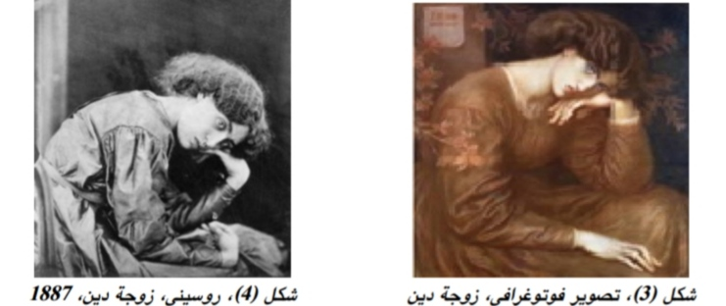

شكل() شكل ()
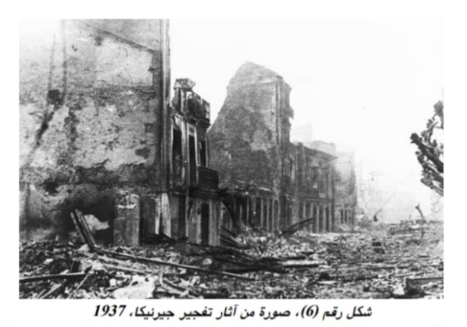
مع ظهور وتنامي الإعلام منذ نهايات القرن التاسع عشر تشكلت إحدى أهم المنظومات الجديدة في تكوين الوعي الجماهيري ، وبدت مزايا التصوير الفوتوغرافي حاضرة في الصحف ، لما اتسمت به من سرعة وسهولة الحضور، مما ألهم كثيرا من الفنانين للتعبير عن معاناة الشعوب بسبب الحروب، كما في لوحة (جورنيكا) للفنان (بابلو بيكاسو) (شكل 5 - 6 )، والتي جسدت تأثر الفنان بتقنية أحادية اللون المستوحاة من الأبيض والأسود في التصوير الفوتوغرافي كلغة تعبير جديدة بفعل التوسع في مفهوم الحريات الفنية التي بشر بها الفكر الحداثي وانشغالاته في تفسير مفاهيم عديدة ، مثل الذات والمعرفة بشقيها الحدسي والتصوري اذ طوع الفنان( بيكاسو) إمكانيات التصوير الفوتوغرافي وفنون الطباعة وصفحات المجلات والعالم الشيئي الجديد بروحية جديدة تبحث بمصير وتفاصيل الإنسان، كما تفسر وتحلل مفهوم المادة والزمن أي البعد الرابع وغيرها من القضايا فلقيا وجماليا كان للتكنولوجيا الدور الأكبر في التعبير باستخدام التصوير الفوتوغرافي وتكريس دوره في الحياة المعاصرة ليتسنى جعله عصر الصورة، فقد أشار ( برجسون) الى أن الذات الحرة وحدها هي القادرة على الخلق الدائم لكل ما هو جديد وإبداعي، وأصبح التصوير الفوتوغرافي لغة خرقت كل ما هو مألوف وتقليدي ووسيلة جديدة فنية في التعبير عن حرية المخيلة الفنية الطامحة بالجديد ، حيث أضيف الجاهز والملتقط والسريع إلى تركيبة العمل الفني ، سواء بالصور الجاهزة كما فعل ( مارسيل دوشامب) أو ما بدا متحديا قدرة التصوير الفوتوغرافي في التعبير⁽⁾.

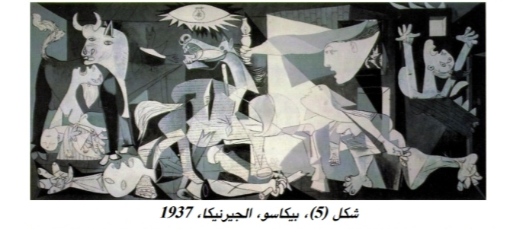

يمكن اعتبار (سيندي شيرمان( إحدى الشخصيات البارزة في حركة ما بعد الحداثة؛ إذ هي قد جعلت من نفسها موضوعا لكلّ صورها، فقط في كل مرة تُغيِّر من شكلها باستخدام وسائل التجميل والأقنعة المختلفة، بالإضافة إلى تغيير الأوضاع والخلفيات ولن تَكتشف إلا من خلال الكُتيِّب المرفق في المعرض أنها مَشاهد لامرأة واحدة، هي الفنانة نفسها، وترى (هوتشيون ) في كتابها «سياسات ما بعد الحداثة أن التصوير الفوتوغرافي عند مصوري ما بعد الحداثة يضمر التمرّد ما بعد الحداثي على السلطة المهيمنة بكل أشكالها، بما فيها سلطة الطبيعة والواقع، لذا لجأ التصوير الفوتوغرافي، مُتأثِّرًا في ذلك بفن الرسم، إلى التحرّر من تصوير وتمثيل الواقع كما هو، عبر مجموعة من الطرق والأساليب، وقد اتخذت (سيندي شيرمان) من جسدها مادة للتصوير الفوتوغرافي في مشاهد مزيفة، بلا عنوان (شكل ). ⁽⁾.

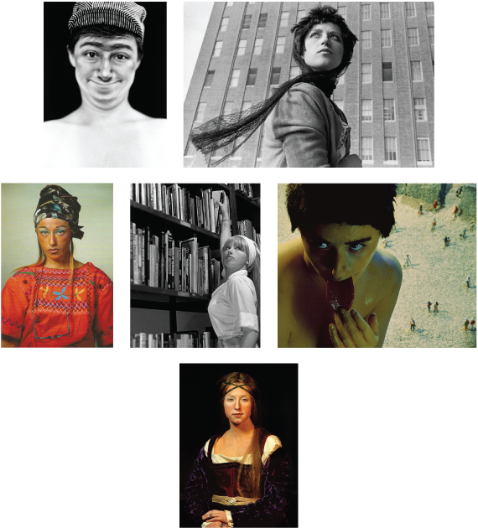

ترتب اللوحات ويوضع رقم تحت كل لوحة

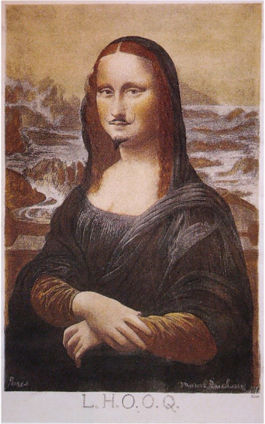
كان لقيم ما بعد الحداثة اثرها على الفنون بشكل عام وعلى الرسم اثرها الأكبر لكون قابليته السريعة لاستيعاب التغيُّرات المتلاحقة وتفاعلها مع الجديد وكثرة المدارس الفنية وتنوعها والحال أن سمات ما بعد الحداثة يمكن ملاحظتها في فترة مبكرة عند النزعة المستقبلية الدادائية، ولعل أعمال (مارسيل دوشامب) تعطينا نموذجا جيدا للإرهاصات الأولى لتيار ما بعد الحداثة في فن التصوير ، اشتهر (دوشامب) بالنزعة العدمية، التعبير عن اللاشئ شكل () فقد جسد الموناليزا بسخرية واضحة، أو كما يقول بودريار: "لقد تمثَّل فعل (دوشامب) في تقليص الأشياء إلى اللامعنى."⁽⁾

شكل ()

برع (دوشامب) باستخدامات الصورة الفوتوغرافية في تحويل كل ما هو ليس مألوفًا إلى مفردات فنية تدخل في تركيب أعماله الفنية. وقد تنامى هذا التيار تيار البوب ارت على يد (إندي وارهول)، الذي بدأ حياته كفنان دعاية، لكن (وارهول) كان يستخدم الشاشة الحريرية والتصوير الفوتوغرافي لعرض الأشياء جاهزة الصنع، اشتهر بشعاره «أريد أن أكون آلة»، وهو شعار يعبر عن حالة من الخواء وعدم الانفعال، والمسألة هنا يمكن تلخيصها في عبارة وارهول «ما لا يمكنك التغلب عليه، فعليك بالانضمام إليه، ولو أنه استغرقك، فلا بد أن تكون انعكاسًا له «أن المحلات الكبرى تحتوي على العديد من مفردات العمل الفني»؛ لذا ينظر لها وارهول على أنها نوع من «المتاحف» لدرجة أننا — في رأيه — من الممكن أن نعكس العبارات فتُصبح «أحب روما للغاية، فهي نوع من المتحف، مثل محلات (بلومينجد إل الكبرى) ، ويذكر وارهول: «لا أرى أن الفن للنخبة، بل لعامة الشعب الأمريكي.» ولكن السؤال هو كيف يُمكن للمرء أن يمثل «جماهير الشعب الأمريكي» خاصة وأن الذوق ليس بمقولة سكونية؟ رأى وارهول أنه من الممكن أن يتمَّ هذا بالتعبير عن الأشياء التي تُمثِّل قاسمًا مشتركًا بين الجميع، ووجد وارهول في المنتجات الاستهلاكية (حساء كامبيل، عبوات المياه الغازية، صور مشاهير النجوم) غايته⁽⁾؛ لذا كانت موضوعا لأعماله وقد لاقت نجاحا جماهيريا كبيرا.


شكل ()

إن التجربة التشكيلية العميقة بسياقها التطوري وارتباطاتها الإنسانية رفع إمكانيات التصوير الفوتوغرافي- أثبت حضورها ، وقربها الكبير من الإنسان، اذ يتفاعل معها ويفكر فيها بعمق، فهي أداة لريطة بعمقه التاريخي في حين أن تجربة التصوير الفوتوغرافي التي لا يتجاوز حضورها التاريخي 200 عام ستكون أكثر تمثلا لمعاصرتها، فهي لم تشهد الفن البابلي أو عصر النهضة الفن من خلال أدواته وسيلة جمعية ، تمنح الإنسان شيئا من الإحساس بالمألوف والتجربة الجمعية والتشاركية مع الأخرين ( نوبلر) لذا حاول التصوير الفوتوغرافي أن يتألف مع التجربة التشكيلية ويتطور معها مفهوميا ودلاليا لتجاوز خصائصه الكيميائية والعلمية، وتطلب لك من الفنانين الفوتوغرافيين أن يقدموا ميراث تفسيرية تتطور بالتجريب التقني وابتكار أساليب تعبيرية تارة بالإنجازات التشكيلية ، حيث كان التصوير الفوتوغرافي المقاهي رواية تشكيلية تعبيرية لدى الفنانين تعاملت مع الفكرة والمفهوم والتعبير الفني بأساليب جديدة وأدخل ذلك التصوير الفوتوغرافي إلى فقدان الفن، ليمتزج بابتكارات الفن الأخرى أغنت مبتكرات القرن العشرين ممثلة بالطباعة والتصوير الفوتوغرافي والصناعة والكهرباء الحفل الفني معادة خصبة وخلفية علمية، صيت بعقلية تشكيلية جديدة معتمدة على التجريب والمعاصرة مما حقق التشكيليين التجريب واختيار رؤيتهم للواقع بإمكانيات جديدة وجدت في العلوم الفيزيائية وأبحاثها مادة لهاء وعزز بدوره الوعي الفني وتفاعله مع المستجدات الجديدة ، اثر التصوير الفوتوغرافي بقوة تأثيره عبر الترويج بواسطة السينما والإعلان وصناعة الرأي العام، حيث كان له بالغ التأثير في عقول المتعطشين الجديد وللإثارة أو للمتغطرسين، لتوجيهه نحو دعائية الحروب والصراعات ، وحل تأثيره مكان الواقع وموازية اله ، رغم ذلك جعلت سعات الدقة والسرعة في التصوير الفوتوغرافي من مهمة التصوير التشكيلي الحديث التسجيلية أكثر عمقا وتعبيرا عن البيئة والواقع والتحول نحو أمال وطموحات والام الإنسان الأساليب الفنية الجديدة وتكامل الرؤيا⁽⁾.

مؤشرات الاطار النظري
بعد الانتهاء من استعراض الاطار النظري استخلص الباحث جملة من المؤشرات التي يمكن ان في تحليل عينة البحث وهي كالاتي:
١_أصبح للصورة الفوتوغرافية اليوم لغتها وبلاغتها وأساليبها الفنية ومقوماتها الجمالية فهي تسجيل حتى واقعي وتاريخي للحياة العابرة فما يسجل في لحظة قد يكون خالدا إلى فترة من الزمن وقد يكون دليلا وشاهدا على العديد من الأحداث.
٢_ لعبت الصورة بأشكالها المختلفة دورها البارز في إثبات الحقائق التي أراد الإنسان إظهارها للآخرين أو معاصريه أو من تبعوه.
٣_ إن التصوير في فنياته الواضحة يعتمد الشكل والتكوين في توليفة الخصائص والمساحة والعناصر لون وضوء وظلال ومكملات التنسيق بينها خلق التوازن بما يصل التوافقات بالمفهوم ليحقق البعد الماورائي للصورة .
٤_ يعد الفن التشكيلي أحد مظاهر المعرفة الانسانية في الخبرات المادية والروحية السليم ومفاهيم عصرها وترجمة لرموزها.
٥_ كشفت الكاميرا الفوتوغرافية عن إمكانيات جديدة في اختيار الحقل البصري ، مما ساهم في تهيئة الظروف الموضوعية لظهور لغة بصرية جديدة وحضور التصوير الفوتوغرافي كظاهرة تورية في الثقافة البصرية .
٦_ وفرت الوسائط التشكيلية التقليدية والفوتوغرافية المعاصرة نظما ونسقا جديدة تكاملية في ادوار التعبير عن المعاني والدلالات الإنسانية الرمزية للرقية الفنية .

الدراسات السابقة ومناقشتها

1- دراسة كاظم، حسن عطوان
(جمالية توظيف الصورة الفوتوغرافية في فنون ما بعد الحداثة)
رسالة ماجستير غير منشورة، جامعة بابل، كلية الفنون الجميلة، 2013
اختلفت هذه الدراسة عن الدراسة الحالية لان دراسة (كاظم) تبحث عن جماليات توظيف الصورة في فنون ما بعد الحداثة حصرا والدراسة الحالية تختص في دراسة الصورة الفوتوغرافية وتجلياتها في الفن التشكيلي، فقد اختلف الهدف والحدود والمجتمع والمباحث والنتائج.

الفصل الثالث
إجراءات البحث

ـ مجتمع البحث
ـ عينة البحث
ـ منهج البحث

الفصل الثالث
منهجية البحث
- مجتمع البحث:
قام الباحث بمسح الاعمال الفنية من خلال الكتب والرسائل والدوريات ومواقع المعلومات العالمية (الانترنيت)،فجمع عدد من الاعمال الفنية المختلقة، المؤرخة من عام (1860–1880) اذ بلغ مجموع الاعمال (40) عملا فنيا.
- عينة البحث:
تم اختيار (3) نماذج عينة البحث بالطريقة القصدية وبما يتناسب مع هدف البحث وبالاعتماد على مؤشرات الاطار النظري.
منهج البحث :
اعتمد الباحث المنهج الوصفي في تحليل عينة البحث، وبما يتلاءم مع تحقيق هدف البحث، وحسب الخطوات التالية :
- وصف العمل الفني.
- تحليل العمل الفني الى وحدات وعلاقات.

تحليل نماذج عينة البحث :
أنموذج (1)
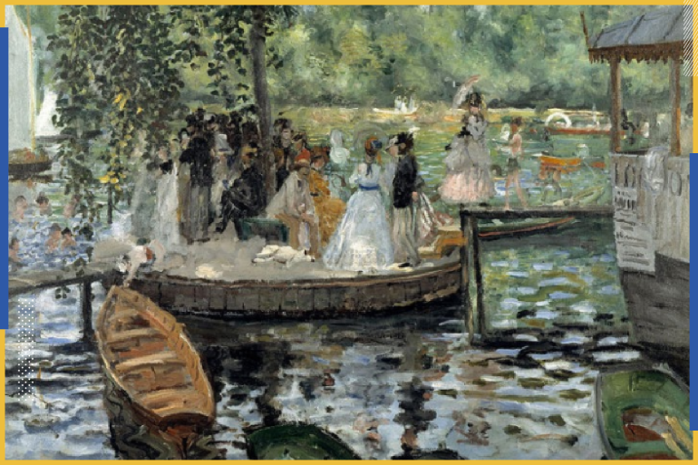

اسم العمل: غرینو بیر
اسم الفنان: أوغست رینوار
سنة الانتاج: ١٨٦٩
القیاس: ٦٦ × ٨١ سم
الخامة: زیت على كنفاس
العائدية: متحف ستوكهولم الوطني
تمثل اللوحة مكان للتنزه والاستحمام على نهر السين تجسد المتعة والترفيه الذي يتوق اليه المجتمع الباريسي في العطلات الرسمية أيام الصيف التي يقضوها بالاستحمام والسباحة والتجديف حيث الضوء بارد صاف كالبلور يتخلل قماش اللوحة يشع هنا وهناك في أجواء المشهد بلمسات براقة، بينما مجموعة من الشبان والشابات يتمتعون بأجواء الطبيعة في منطقة ( غرينوبير) في حركة بهيجة حيث الجو مملوء بالمرح والسعادة فيما يقفون على منصة وسط النهر الذي بدت فيه قوارب راسية على الضفة القريبة من المشاهد وثمة أولاد يسبحون في الجهة اليسرى من اللوحة فيما أخذت الأشجار لونا ضبابيا في جهة النهر المقابلة نفذ الفنان (رينوار ) عمله الفني بمساحات لونية مختلفة في تناغم كلي للأخضر والأزرق وتدرجاتهما إذ بدت الانعكاسات الضوئية واضحة والاحساس المرهف بالهواء الطلق والضوء فالهيمنة اللون والقضاء على بقية عناصر التكوين عكست المناخ الممتع وتموج الانعكاسات على صفحة المياه حيث الالوان المتقطعة بضربات فرشاة ناعمة وسريعة متناغمة في عموم المشهد ، حيث التلقائية بين التقنية والرؤية بين التنفيذ والاثارة فالضوء هو العنصر الحقيقي الذي وقع عليه الاختيار على مكونات المشهد الاشخاص ، الماء ، الأشجار ، القوارب ) لا ليكشف من الواقع إلا ذلك السيل المتدفق من الرؤى أي بمعنى آخر الشكل الاني أو العذري المطبوع بالحواس قبل أن يتسنى للإرادة أو العقل فرض سيطرتها عليه ، فقد عالج رينوار الاشكال هنا في اللوحة بفرح طاغ فالخطاب الجمالي يجذب عين المشاهد في كل شيء الدقة في التأثيرات والرقة في الألوان والوحدة والحيوية في التعبير والتوزيع المميز للضوء موزعا إياه على المساحات اللونية في خطابه البصري مضيفا اليها رقة اللمسة الفنية عند رينوار وصولا الى جمالية العمل الفني ، فاللمسة تأتي عنده حسب الموضوع المطروح – مائعه أو متعجنة ، ذائبه أو متقطعة – فالألوان في اللوحة جاءت منسجمة متجانسة ملونة في نغم لوني متميز حتى الظلال جاءت في تجانس وشفافية وجاء هذا متماشيا مع ما قيل في المؤشرات من أن التعبير الفني أحد مظاهر الجنس الجمالي الذي يتشيأ بمظهرية فنية تبعا لهواجس الفنان ومشاغله الشعورية واللاشعورية ، فقد عمل ( رينوار ) على تمويه الاشياء ( الماء ، الاشخاص ، القوارب ، الاشجار ) داخل فضاء العمل الفني من حسيتها إذ جعلها على شكل مساحات لونية بضربات سريعة بالفرشاة فاقدة لصلابتها ووزنها وتحويلها الى ذبذبات لونية متناغمة إذ يتداخل ما هو أمامي وخلفي من الاشكال خالقا إيهاما مكانيا بفعل التلاعب بالمنظور الجوي وابداله بالتداخل الحاصل بين الأشكال والفضاء من خلال تجزئة اللون وتفكيكه مما أدى الى خلق تحول في الصفات المكانية و الزمانية للمدركات المحسوسة الأشجار ، المسطح المائي ، الاشخاص ) فقد حقق الفنان الحسيات في الطبيعة – بفعل تقنية في العمل الفني – أقرب ما يكون إلى التجريد فهو لا يقلد ما هو معطي بل يهدف الى الوصول الى جمالية الخطاب البصري من خلال التلاعب الواضح بينية العمل الفني وتحريك العناصر المكونة للمشهد في خلق هذه الجمالية فأغلب أعماله الفنية اتسمت بهذه التقنية الفنية..لقد عالج رينوار ثنائية الجزئي والكلي وبرؤيته التي تضمن لمثل هذه الثنائية استمرارها فالكلي في لوحة ( غرينوبير ) هو في ايجاد قوانین متحكمة في الأشياء كالتغيير والزوال والتحرك الدائم فالخطاب البصري الفنان رينوار قوة جذب اعمق من غيره لأنه يعكس مظهرا كليا مستخلصا من مفهوم الشكل غير المقيد والضوء النابض بحرية فضوء النهار – الشمس – يعطي حيوية وحياة للنغمة اللونية ولكي ينعكس عن الأشياء فإن ضوء الشمس الساطع يميل الى اختزالها في وحدة مضيئة وجاء هذا متماشيا مع ما قيل في المؤشرات من أن الانعكاسات الضوئية على المرئيات مثلت أولوية في انطباعات الفنان الانطباعي البصري، إن الفنان في عمله الفني يحور مشهدا واقعيا للحياة الباريسية اليومية فإنه بذلك يثبت حال انطباعه ( إحساسي و انفعالا للحظة مقتطعة من الزمن الهارب التجميد للحظة (فوتوغرافيا ) وسكبها في عمل فني انطباعي مجمد على السطح التصويري كانطباعات آنية ديناميكية قائمة على رصد وتحول سريع للمشهد الطبيعي يكون بمثابة صورة من التأمل اللازم لتكوين الطباع أولي سريع لاحقه الفنان بصورة سريعة آلية جاءت بشكل حتف واختزال للتفاصيل الجزئية بحيث لا تظهر تفاصيل الاشخاص ، الأشجار ، القوارب ) بل حتى تموجات الماء فقد اختزلت الى لسات لونية سريعة على الرغم من سهولة احالتها للواقع فإن العمل الفني تحول الى خلق جديد ايجابي الموجودات الطبيعة ، فقد قال عنه الناقد فيليب بورتي ( أن الهواء الطلق يبهره فهو يرى يقعا من ضوء ويتميل عند شقف من ضوء حيث لا تزال الوحدة اللحظوية جامدة سواء باقة سقطت من غيم أو سهاما طالعة من بين الغصون والأوراق ولكن عين المشاهد لا يمكنها أن تألف تلك الدوائر التي تلطخ العشب والممرات ولا حتى وجوه أشخاصه ، أو ثيابهم فالعامل متحرك جدا في الطبيعة ليمكن القبول بعنان يحاول تحسين هذا الاحساس اللاوعي ) المشهد يتميز بكونه من الحياة اليومية التي امتلئ بالضوء واللون وهي تبهر النظر بقوة وروعة الوانها فالعمل الفني في العينة غارق في الحسية بالوان موشوريه فاستعمل الألوان بحرية كبيرة واختياره للموضوع والتقنية والتي اشتغل فيها هنا بتلقائية وهذا يتفق مع ما جاء في المؤشرات من أن الفنان يستعمل الالوان الموشورية اذا اراد صدق التعبير عن احساساته البصرية فهي ذات جمالية فنية عندما توظف في العمل الفني وهذا ما استهوي الفنان رينوار في منجزه الابداعي إذ اعتمد على تقنية الضوء إن استطاع ( رينوار ) أن يلتقط اللحظة بين الحركة والسكون في مشهد ( غريلوييز ) حيث الطبيعة بحركتها الملهاة ( الماء ، الأشجار ) ومجموعة الأشخاص المستمتعين بهذه اللحظة من الزمن الهارب ، إذ هذه اللحظة جمت بزاوية تصوير فوتوغرافية أعلى وبمستوى النظر والعلاقة هنا تبادلية بين تورع الزاوية و الموضوع المراد تصويره على المستوى الدراسي والدلالي و الجمالي بحيث يكون لزاوية التصوير مستوی رمزيا ومعطيات ذات دلالات سيكولوجية للصح عن مكنونات المشهد واعطاء صفة دينامية متناسقة وهذا ينطبق مع ما جاء في المؤشرات من آن زاوية التصوير بمستوى النظر تنقل الأشياء بذات رؤية المشاهد فهي زاوية غير في أقل الانواع قيمة دراماتيكية فتعلي المشاهد احساسه بأن يشاهد الأشياء برؤية مباشرة مع حس تسجيلي وتوثيقي .

أنموذج (٢)
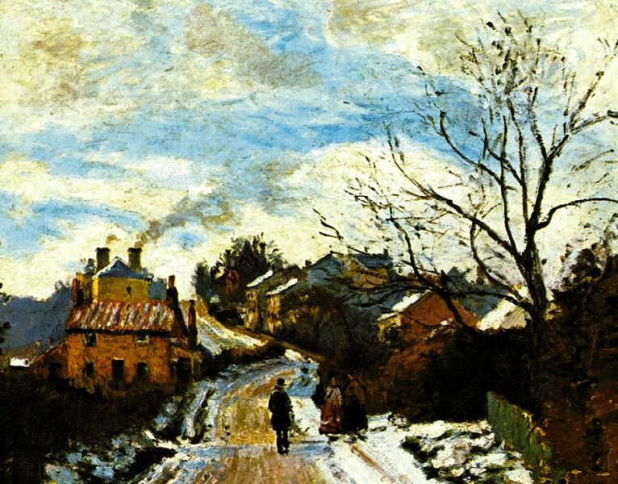

اسم النموذج: الثلج في اسفل نوروود
اسم العمل: كامیل بیسارو
الخامة: زیت على الكانفاس
القیاس: ٣٢ × ٤٦سم
سنة الانتاج: ١٨٧٠
العائدية: متحف الفنون الجمیلة بوسطن
يصور العمل مشهدا لقرية يضم عدد من المنازل والأشجار والطريق مغطى بالثلج فيما اخترق المشهد طريق ملتوي شطر القرية الى نصفين وقف في بدايته ثلاثة أشخاص على الجانب الأيسر بالقرب من شجرة كبيرة نسبيا مرتفعة الى السماء برشاقة تتساقط أوراقها، فالطريق مفتوح الى نقطة تلاشي في عمق المشهد، تتصب على الجهة اليمين مجموعة بيوت سكنية متناثرة هنا وهناك أما الجانب الأخر يبدو بيت كبير ذو لون مائل إلى البرتقالي المحمر تعلو البناء شكل مثلث ازرق وسط سخنتين تتفقان الدخان الى الاعلى متلاشيا مع السحب البيضاء المنتشرة في السماء الزرقاء فمن خلال تنظيم العناصر المتعددة المختلفة استطاع الفنان من أن يستثمر نوعا من الارتباط ( اللوني - الخطي ) فقد أقام انسجاما منظوريا مستمرا في منتصف القرية في اللوحة ربط من خلاله العناصر المنفصلة البيوت ، الاشجار- الأشخاص في وحدة كبيرة متراكمة والتكوين في العمل الفني، إذ أن هذه الوحدة و علي بساطة الموضوع كونت جمالية العمل الفني ، لقد استعمل الفنان هنا المنظور ليمثل مع الفضاء عمق المشهد وهو أحد رواسب المرحلة النهضة في معالجة الموضوع وفق متطور خطي للوصول الى نقطة تلاشي معينة في العمل الفني.
استعمل الفنان تكوينات يونانية الأصلي في المشهد عبر اشكال والبيوت، الأشجار، الأشخاص في الوقت نفسه أستثمر استمرارية لونية تربط الأشكال العديدة المنفصلة في حركات لونية وفق تسق لوني على مستوى السطح التصويري اذ يعد التكرار الكتل ( المعمار - البيوت ) عاملا سرحا مع عناصر التكوين الموضوع اللوحة باعتباره ذا لغة بصرية بسيطة وليس فيه من التعقيد شيء فالمشهد هنا لا يعدو كونه منظر طبيعي ريفي قروي خلق فضاء ايهامي يمثل مثلثين الأول ضم ( الأشجار والبيوت على الطرف الأيمن للمشاهد ) والثاني ضم ( البيت الكبير ذو المدخنتين) ومع هذا فالقصد البصري لا يلغي الحاجة الى التنظيم الجمالي في المشهد ، اضافة الى أن اللون اعتبر المهيمن الأخر والذي لا يقل أهمية عن القضاء في مشهد ( الثلج في اسفل نوروود ) فالمساحات اللونية التي غطت معظم الخطاب الجمالي بعثت برسالة الى المشاهد على المكانية في تعامل الفنان بيسار مع الموضوع ومعالجته للضوء الساقط على الأشياء في اللوحة والمكانية في تحليل الضوء من خلال اللون بفعل ضربات لونية سريعة متناغمة متفردا في تقنيته هنا من الكشوفات العلمية التي تزامنت في أثناء انجازه لعمله الفني وجاء هذا مع المؤشرات من ان الانطباعية كيفت معطيات العلم لصالح التجربة الفردية في اجتراح قيم جمالية تمثل الطبيعة خير شروع لها وأن الجمال الفعلي هرما نأتي به القريحة الفنية، فقد تميز الان بیسار عن أقرانه الانطباعيين في رؤيته لرسم المناظر الطبيعية وان كانت أكثر اعماله الفنية لمواضيع مستقاة من الطبيعية.
معالجاته لعناصر الموضوع جاءت بفعل ارتباطه الدائم بالفنانين الانطباعيين فقد تأثر بالفنان ( مونيه) عبر أعماله الفنية التي تعالج الموضوع بفعل تغير ضوء الشمس الساقط على الأشياء في فترات معينة من النهار ومن الفنان (سيزان) الصلابة البنائية لمكونات المشهد وبالنتيجة فقد أنجز الفنان بيسار أعمالا فنية متفردة في طبيعتها الفنية من خلال اللون والضوء واثرها على طبيعة الأشياء اللونية في المشهد وجاء هذا متماشيا مع المؤشرات من أن الانطباعية لعبت دورا هاما في التعامل مع المرئيات على فرض أن الأشياء تتبدل ظاهراتيا تبعا للضوء الساقط عليها بالزمان والمكان اما من ناحية تأثر بسيار و بقن التصوير الفوتوغرافي فيمكن القول أن رواسب قليلة تبلورت في خطابه الجمالي فزاوية المشهد هنا في (لوحة الثلج في اسفل لورود ) تقترب من زاوية تحت مستوى النظر حيث تكون اتجاه عدسة الكاميرا الى الأعلى حيث تؤكد اللقطة الشيء المراد تصوير من الاسفل وتكون الكاميرا موضوعة تحت مستوى النظر فقد وظفت هذه اللقطة في منجز الفنان بيسار و لإظهار جمالية المكان بأكبر قدر ممكن من مفردات المشهد التي تعني أن لكل لقطة فوتوغرافية جمالية خاصة بها تأتي محملة بالكثير من العناصر التي دخلت في (الكادر - المشهد ) المصور في الية وتقنية كل عمل فني سواء كان رسم زيتي ( انطباعي ) او تصوير وعليه فإن الفنان بيسار ولم يجعل من فن التصوير الفوتوغرافي وسيلة تفكير الاهتمامات الفنية والجمالية في كيفية تفكيك الفضاءات والأشياء والعلامات التي أحاطت بمنجزه القلي ثم اعادة بنائها في ( الشكل، لون ، خط ، ضوء ، نقاط وكتل ) وهذا ما لم يجعل مفهوم الفوتوغرافيا عقد بيسار موضوع بحث دائم ومستمر على انجاز اعماله الفنية الجمالية ومن ثم اعادة محاكاة الواقع الطبيعة ، القرية ، الريف فنيا وجماليا.

أنموذج (3)
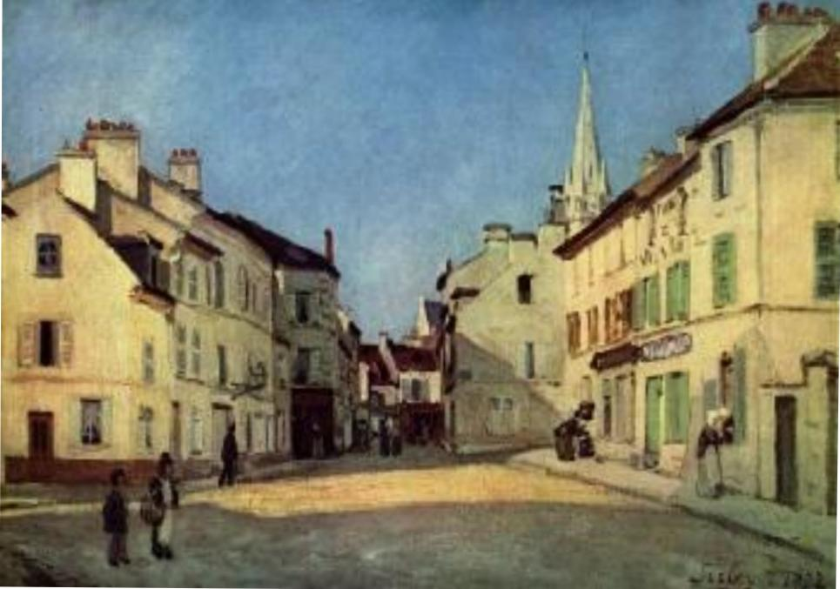
اسم العمل: ساحة في أرجنتوي

اسم الفنان: الفرید سیسلي
سنة الانتاج: ١٨٧٢
القياس: ٦٦ × ٤٧
الخامة: زیت على كنفاس
العائدية: متحف اللوفر باریس

تعكس اللوحة مشهدا مدينيا لساحة وسط أبنية معمارية انتصبت بشكل راسخ أعطي قوة بنائية للتكوين الفني حيث غطست بشكل كامل في فضاء اللوحة من خلال الفضاء المكون بفعل مساحة السماء الصافية باللون الازرق التي غطت معظم المشهد من الأعلى فيما بدت بعض الشخوص الانسانية هنا وهناك في الطريق المؤدي إلى عمق اللوحة، قسمت على شكل مثلثين هندسيين في الطرف الأيسر تبدو بعض النوافذ المغلقة في اعلى البناية أما في الاسفل فقد فتحت نافذة بلقاء بين امرأتين احداهما داخل البناء والأخرى خارجا في الساحة فيما الطرف الآخر احتل البناء المعماري جزءا كبيرا في مقدمة اللوحة باتجاه العمق منظوريا حيث مجموعة من المشاة متجهة إلى مركز الساحة، ان الفنان أراد لعناصر التكوين في لوحة الساحة أن تتحرك داخل الشق من العلاقات الشكلية اللونية حيث تحول العمل الفني الي يليه لونية معمارية متداخلة في علاقاتها الشكلية فقد وظف الضوء من خلال اللون في بقية الأشكال والأبنية المعمارية، السماء وجعله وسيلة لتحري حركة الضوء الدائمة وفقا لمتغير الزمن و اشتغال هذه الالية في تحريك العناصر الجمالية للعمل الفني إذ عمل الفنان على تبسيط الاشكال في حركة نشوئية متناغمة متجانسة بفعل ضربات الفرشاة ذات الكثافة اللونية لجعل الأشكال داخل فضاء السطح التصويري دون الدخول في التفاصيل الجزئية كما في المدارس السابقة ( الكلاسيكية فعمد الى جعل الخط يتحرك بقوة وليونة في آن واحد محددا الأشكال ضمن ایهام لوني ( تمويه الأشكال ، وتعمل على تعويه المنظور التقليدي المعتمد على الخط الهندسي وخلق منظور لوني اعتمده الفنان سيسلي في خطابه الجمالي وهذا يتفق مع ما جاء في المؤشرات من ان المنجز الفني الانطباعي اتجه الى التحرر من قيود الإنشاء التقليدي الهرمي الخطي وصولا الى عدة نقاط تلاشي حي حث التحول المهم باتجاه جعل اللوحة بلا عمق حيث مثلت اللوحة تجرية الفنان الذاتية في رؤيته للواقع ، الأشكال انفتحت على الأنساق في التكوين العام للمشهد المساحات اللونية التي شكلت تداعيات استثمار العناصر الجمالية للعمل الفني ، فقد وجد الفنان طريقة تعتبر جديدة لتصوير المناظر الطبيعية والحياة اليومية في باريس متأثرا بزميله (كلود مونيه ) وذلك من خلال استيطانه نتائج علمية من دراسة قواعد المنظور فهو يوضح الظل بالوان إضافية.
أن الضوء هنا يبرر بصورة واضحة من خلال واجهات البناء المعماري والمساحات اللونية المضاءة ومعالم السياحة الى بؤرة لونية مضيئة في نهاية الشارع المؤدي الى ساحة ارجنتوي مقسم الألوان بفعل تناغمها اللوني بواسطة التقنية الانطباعية حيث تبرز بوضوح في الكثافة اللونية والمساحات الصغيرة المشبعة لونيا خالق انطباعا لحله زمنية مؤثرة لدى المتلقي المكان وزمان معينين فألوانه فتا ناصعة تقنية توهج الضوء ما بين اللون الأصفر المبيض واللون العاجي وتدرجاتهما و الازرق السماني الذي شغل قضاء اللوحة في الأعلى وامتداداته على الشرقات والنوافذ المغلقة والمفتوحة الممزوج باللون الأخضر المزرق و تلك بواسطة التموجات الصوتية .
في لوحة الساحة في ارجلتي تعتبر فوتوغرافيا مع واعلى مستوى النظر ليتمكن من التقاط أكبر قدر ممكن من مفردات المشهد وتوظيفها جماليا لعناصر الموضوع مجسدا بذلك استثمار الفن الانطباعي لآلية عمل الكاميرا فنيا وجماليا حيث أن اللقطة هنا تعتبر كمقرب فوتوغرافي من اللقطات الطويلة ( long shot ) بحيث تكون أقلة عامة شاملة للمشهد المراد تصويره وينفق هذا مع ما جاء في المؤشرات من أن الغلة العدولية تعتبر موضوعية الى حد كبير حيث حث بعض الفنانين الانطباعيين مواضيع مستوحاة من امكانية التصوير الفوتوغرافي في خطابهم الجمالي النقطة الطويلة ، مما ساهم في استظراف المكان وزمان اللقطة أو المشهد وعليه فإن جمالية الخطاب الفني( ساحة في ارجنتوي) اعتمدت على رؤية وتقنية الفنان سيسلي في توظيفه لعناصر التكوين حيث لعب الضوء دورا أساسيا من خلال اللون الذي يعتبر وسيلة للتعبير عن حركة الزمن وتجميدها في لحظة من الزمن الهارب.

الفصل الرابع
اولا : نتائج البحث :
بعد تحليل عينة البحث توصل الباحث الى عدد من النتائج تحقيقا لهدف البحث وكالآتي :
1- ساعد توظيف اللقطة الفوتوغرافية – تشكيليا – على فتح أفاق النص وليس المعلومة او الفكرة بل الخطاب الجمالي الذي حمل المواصفات والدلالات الفنية والجمالية والوظيفية كما في جميع نماذج عينة البحث.
2- يعتبر الضوء حجر الزاوية في المنجز الفني الانطباعي مهما تنوعت أغراضه واختلفت اهدافه فهو العنصر الذي اظهر جمالية العمل الفني اذ يعتبر الضوء مع الالوان ثيمة أساسية في تشكل الرؤية الجمالية والفنية الخطاب الجمالي الانطباعي كما في جميع نماذج عينة البحث.
3- تمكن التوجه الفني المعاصر من تطويع كافة التقنيات المعاصرة في التعبير الفني، ومنها التصوير الفوتوغرافي، وهو ما أكد أن التصوير الفوتوغرافي جزء لا يتجزأ من التجربة التشكيلية، كما في جميع نماذج عينة البحث.
4- إن الاستعارة المتبادلة للأفكار والتقنيات والأساليب بين الصورة الفوتوغرافية والفن التشكيلي المعاصر تجد ثمرتها في تعميق الدلالات وتشعبها وتكثيف الأساليب التعبيرية الجمالية، وتوسيع أفاق التفكير والوعي بالذات وحاجات المجتمع ومشاكله وأزماته، وتخلق مجتمعا متذوقا للجمال والفن عبر تسهيل وصول الخطاب الجمالي بين يدي افراد المجتمع وتوسيع دائرة الوعي بالثقافة والجمال ما أمكن، كما في جميع عينات البحث.
5- الفن بيئة رمزية لأنه يقرأ مظاهر الوجود من وجهة افتراضية بعيدا عن فيزيائية الواقع تبعا لذلك فإن الحاجة الرمزية تأرجحت وفقا للمناخات التي وفرت للإنسان مزيدا من اشتراطات وجوده الأنمي عليا أم ايجابا، كما في أنموذج (1) من عينة البحث.
6- جماليات المنجز الفني منها ما هو انعكاسا واضحا لآلية جمالية من الفوتوغراف من خلال التوظيف العلمي والتقني للتطورات التكنولوجية التي طالت فروع العلم وثقافة التصنيع كما في أنموذج (3،2) من عينة البحث.
7- أبرز التصوير الفوتوغرافي في الوعي المعاصر الإحساس بالمراقبة والتحديق الفكري بمادة الواقع، والتفكير فيها فلسفيا، ذلك أن تسجيل الحدث بمكانه وزمانه كما هو، يحفز الذهن ويعطي الفرص للدراسة والتعمق أكثر في مزايا التحول الثقافي والسلوكي لدى إنسان المجتمع الفني، كما في أنموذج (3،1) من عينة البحث
8- اقترب الفنان من أدق التفاصيل المسجلة والموثقة، والتي تدرس تحول الفكر والوعي والسلوك، ومن ثم تحول هذه المراقبة الحثيثة المدروسة إلى مضامين وأفكار تشكل في مجموعها محفزات التعبير الفني لدى الفنان المعاصر، كما في أنموذج (3).

ثانيا: استنتاجات البحث :
ابرزت نتائج البحث عدد من الاستنتاجات التي توصل اليها الباحث وكالاتي :
1- من خلال استخدام الرؤية الفنية التحليلية لمجوعة من الصور الفوتوغرافية يمكن استخلاص الكثير من المفردات التشكيلية التي تحمل ملامح تعبيرية مثيرة للخيال ويمكن توظيفها في مجالات فنية كثيرة فضال عن مجال التصميم.
٢- ان ما توصل اليه الفنان المعاصر من قيم فنية نتيجة البحث في جوهر المدرس الفنية الحديثة ال يعتمد فقط على نقل الاشكال فوتوغرافيا أو ينتج شيئا مطابقا الى منهما بل يسعى باستمرار لكشف رؤية جديدة تحمل طابعة الخاص.
٣- رؤية الفنان في التحليل والمعالجة التشكيلية للصور رؤية شاملة المدرك أجزاء لما يدرك منفصلة بعضها عن البعض الأخرى عالقات بنائية لها طابعها الكلي.
٤_ يمكن استخدام الاشكال الهندسية في معالجات الصور الفوتوغرافية وهذه الاشكال ليست عشوائية وانما هناك نطاق ودراسة لها وفقا للفكر البنائي للحركات الفنية.

ثالثا : توصيات البحث :
في ضوء النتائج والاستنتاجات التي تمخضت عنها هذه الدراسة يوصي الباحث بما يأتي :
١- استحداث وتدريس مادة التصوير الفوتوغرافي لطلبة كلية الفنون الجميلة ومدى الاستفادة من الة الكاميرا في عملية توظيف المشهد والسيطرة على عناصر التكوين بروية قنية جمالية ، الأمر الذي يزيد الطلبة علما واحاطة بفن التصوير الفوتوغرافي كظاهرة جمالية في الفن.
٢- استحداث ستوديو ومتحف خاص مفتوح للطلبة تقدم فيه نتاجات مختلفة تستبدل باستمرار لمنحهم فرصة المشاهدة الصحيحة لمختلف النتاجات المعروضة.
٣- السعي لإقامة محاضرات التي تتعلق بفن التصوير الفوتوغرافي للاستفادة من هذا الفن على أن يقدمها مصورون فنانون مختصون في هذا المجال.
رابعا : مقترحات البحث :
استكمالا لمتطلبات البحث الحالي ولتحقيق الفائدة يقترح الباحث اجراء الدراسات الاتية :
1- جماليات الفوتوغراف في فنون ما بعد الحداثة.
2- جماليات الفوتوغراف في المدرسة المستقبلية.

- سورة الانفطار ايه (7).
- مجمع اللغة العربية, المعجم الوسيط، ط4، مكتبة الشروق الدولية ، 2004،ص433.
- صليبا، جميل : المعجم الفلسفي، ج1، دار الكتاب اللبناني، بيروت، 1973، ص148.
- جبران، مسعود: معجم الرائد، المجلد الاول، دار العلم للملايين، بيروت، 1969، 421.
- المهندس، كمال، ومجدي وهبة: معجم المصطلحات العلمية، المجلد الاول، مطبعة لبنان للنشر والطباعة، بيروت، 1984، ص256.
- مصطفى، ابراهيم: المعجم الوسيط، ج2، مكتبة الشروق الدولية، القاهرة، 2008، ص265.
- الحاتمي، الاء علي عبود: معجم مصطلحات وأعلام، ج1، الدار المنهجية، الاردن، 2016، ص81.
- عبد الباسط، سلمان، تقديم عبد الفتاح رياض : سحر التصوير فن وأعالم ، الدار الثقافية للنشر، القاهرة ،٢٠٠٥ م ،ط١، ص٦٠
- عبد الفتاح، رياض: التكوين في الفنون التشكيلية ، دار النهضة العربية ،القاهرة ،١٩٧٣، ط١، ص٩٩.
- نبهان سويلم، محمد، التصوير والحياة، سلسلة كتب ثقافية شهيرة يصدرها المجلس الوطني للثقافة والفنون والآداب _الكويت، (مصدر سابق) ص٩٣_٩٤. اين ذكر سابقا لم يذكر
Understanding Basic Aesthetics in Photography هل هذا اسم كتاب ام موقع حدد
مصدر سابق ماهو المصدر اين المؤلف اسم الكتاب
سوزان سونتاغ / حول الفوتوغراف / ت : الأستاذ عباس المفرجي / دار المدى / دمشق /2014
(١) إسماعيل ، عز الدين : الفن والإنسان ، ط١، دار القلم للطباعة والنشر، بيروت - لبنان ، 1974 ، ص ١١٦
- أمهز ، محمود : الفن التشكيلي المعاصر ( 1870 - 1970 ) التصوير ،ط1، دار المثلث للتصميم والطباعة والنشر ، بيروت ، 1981 ص ١٠٧
- جون: الفن خبرة ، ترجمة زكريا إبراهيم ، مراجعة زكى نجيب محمود ،( دار النهضة العربية ، بالاشتراك مع مؤسسة فرنكلين) ، (القاهرة ، بيروت ) سبتمبر ، 1963 ، ص184.
- هربرت: التربية عن طريق الفنّ ، ترجمة عبد العزيز توفيق جاويد ، مراجعة مصطفى طه حبيب، الهيئة المصرية العامة للكتاب ، القاهرة ، 1996 – ص 25.
- المصدر نفسه، ص 25.
- صباغ، رمضان: الفلسفة الوجودية عند سارتر وتأثير الماركسية عليها، الهيئة المصرية العامة للكتاب، مصر، ١٩99،ط١،ص٢٣_٢٤.
- سونتاغ، سوزان: حول الفوتوغراف، ترجمة: عباس المفرجي، ،بيروت، دار المدى للثقافة والنشر ، 2013،ص ١٠٧_١٠٨.
أمھز ، محمود ، الفن التشكيلي (١٨٧٠-١٩٧٠م) ، مصدر سابق،ص٣
الزهراني، عوضه حمدان: ثقافة الصورة التشكيلية المعاصرة قيم تشكيلية وافكار، المملكة العربية السعودية، جامعة ام القرى،١٩٤٩، ص٢٠.
- دي غاسيت، خوسيه اورتيغا: جريد الفن من النزعة الانسانية، ص٥٣
- فؤاد إبراهيم، ثقافة الصورة التحدي والاستجابة – وعي الصورة، صورة الوعي، المؤتمر الدولي الثاني عشر،فيلادلفيا،٢٠٠٠٧،ص٥.
- الدليمي، فاضل حسن: العدمية في رسم ما بعد الحداثة، دار صفاء للنشر ، والطباعة والتوزيع، الأردن، عمان ٢٠١٢، ص٢٠١
- عبدالحميد، شاكر.، عصر الصورة (السلبيات والايجابيات)، سلسلة كتاب عالم المعرفة ، العدد 311 ،المجلس الوطني للثقافة والفنون والآداب، الكويت ، ٢٠٠٥، ص ٢٤٦.
- هارفي :حالة ما بعد الحداثة، المنضمة العربية للترجمة , 2005, ص٨٥
- بودريار: الأشياء الفريدة، ترجمة: راوية صادق , المركز الفرنسي ,2003 ,ص٥٦.
كاترين مييه: الفن المعاصر، ترجمة: راوية صادق شرقيات، الهيئة المصرية العامة للكتاب،القاهرة، ٢٠٠٣م، ص٣١
(١) .نوبلر، ناثان، حوار الرؤية (مدخل إلى تذوق الفن والتجربة الجمالية).،ت: فخري خليل، بغداد، دار المأمون للترجمة،1987،ص ٣٣_٣٤

